**审核计划**

|  |  |  |  |  |  |  |
| --- | --- | --- | --- | --- | --- | --- |
| 受审核方名称 | 安庆博安安全技术服务有限公司 | | | | | |
| 注册地址 | 安徽省安庆市大观区油化一路五号 | | | | | |
| 经营地址 | 安徽省安庆市大观区油化一路五号 | | | | | |
| 联系人 | 邓元冬 | 联系电话 | 13013169138 | 邮编 | | 1228451939@qq.com |
| 最高管理者 | 李向东 | 联系电话 |  | 邮箱 | |  |
| **合同编号**. | 0490-2022-QEO HSE | **审核领域** | **■**QMS**□**EcMS**■**EMS**■**OHSMS**■HSE**  **□FSMS** **□HACCP** **□EnMS** | | | |
| **审核类型** | **■初次认证第（二）阶段****□监督审核** **□再认证 □扩项审核 □其他** | | | | | |
| **审核方法** | □现场审核 □远程审核 ■现场结合远程审核 □非现场审核（仅限一阶段） | | | | | |
| **远程审核方式** | **☑音频☑视频□数据共享□远程接入** | | | | | |
| **远程审核资源** | **☑网络 ☑智能手机 □台式电脑 ☑笔记本电脑 □录像机 □照相机 □可穿戴设备** | | | | | |
| 审核目的 | **■第二阶段审核：验证组织管理体系的建立、实施运行的符合性及有效性，以确定是否推荐认证注册。**  **□再认证：验证组织管理体系的符合性和持续有效性，以确定是否推荐保持认证注册资格并换发认证证书。**  **□特殊审核: □确定是否推荐同意扩大范围的申请并换发认证证书。**  **□跟踪调查投诉、曝光情况，确认获证客户是否已实施有效的整改措施。**  **□调查获证客户变更信息，确定管理体系持续有效运行。**  **□对被暂停客户进行跟踪审核，验证被暂停原因是否已消除，以确定是否恢复认证注册资格。**  **□验证管理体系实施运行的符合性及有效性。** | | | | | |
| 审核范围 | Q：安全咨询服务  E：安全咨询服务所涉及场所的相关环境管理活动  O：安全咨询及服务所涉及场所的相关职业健康安全管理活动  HSE：安全咨询服务 | | | | 专业  代码 | Q：34.06.00;  E：34.06.00;  O：34.06.00;  HSE：34A; |
| 审核准则 | **■GB/T19001-2016/ISO 9001:2015** **□GB/T 50430-2017****■GB/T24001-2016/ISO 14001:2015**  **■GB/T45001-2020/ISO45001：2020标准** **□ISO 22000:2018 ■**HSE：中国石油化工集团有限公司  HSE 管理体系手册2021-6版  **□GB/T 27341-2009&GB 14881-2013&危害分析与关键控制点（HACCP体系）认证补充要求1.0**  **□GB/T 23331-2020/ISO 50001:2018**  **□RB/T (行业认证标准)**  **☑适用于受审核方的法律法规及其他要求； □认证合同**  **☑受审核方管理体系文件 (手册版本号：)** | | | | | |

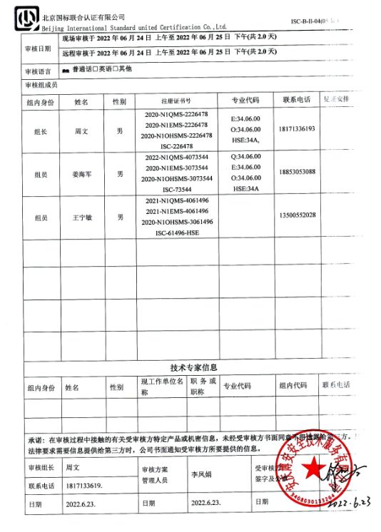

|  |  |  |  |  |  |
| --- | --- | --- | --- | --- | --- |
| **审核日程安排** | | | | | |
| **日期** | **时间** | **部门** | **过程** | **涉及条款** | **审核人员** |
| **6-24** | **第一天** |  |  |  |  |
| **6-24** | **08:30-9：00** |  | **首次会议** |  | **ABC** |
| **6-24** | **09:00-11：00** | **领导层** | 1、企业概况及组织体系总体策划和建立过程：  2、体系综合绩效检查、评价和改进过程：  3、对一阶段问题整改情况的确认；事故事件及起处理情况，质量、环境安全监测情况、使用情况等 | QES4.1/4.2/4.3/4.4/5.1/5.2/5.3/6.2/6.3/9.1.1/9.3/10.1/10.3  Q:6.1/7.1  ES:6.1.1/7.1.1  H:1.1/1.3/1.4/1.5/2.4/3.1/4.12/5.4/6.2 | **A现场审核** |
| **6-24** | **11：00-12：30** | **技术部** | 策划过程（职权分配、员工代表、目标管理、变更控制）、支持过程（知识控制）、绩效测量与监视与持续改进 | Q:5.3/6.2/6.3/7.1.6/9.1.1/10.3  E5.3/10.3  S:5.3/5.4  H:1.2/1.4/2.4/4.2/5.1/6.2 | **A现场审核** |
| **6-24** | **09:00-12：30** | **技术部** | 策划过程（环境因素、危险源、风险、合规义务及其控制策划、目标管理方案）、运行过程（过程运行环境、运行的策划和控制、产品和服务的设计和开发、生产和服务提供、应急准备和响应、产品和服务的放行、不合格输出的控制）、绩效评价/绩效测量与监视（总体策划、合规性评价） | Q:6.1/7.1.4/8.1/8.3/8.5.1/8.5.2/8.5.4/8.5.5/8.5.6/8.6/8.7  ES:5.3/6.1.2/6.1.3/6.1.4/6.2/8.1/8.2/9.1.1/9.1.2  H:2.2/2.3/2.4/4/5.1/5.2 | **专业审核员B；远程审核；工具（电话、微信）** |
| **6-24** | **09:00-12：30** | **综合管理部** | 策划过程（职权分配、目标管理、环境因素、危险源、风险策划）、支持过程（资源、人员、能力、意识、沟通/信息交流、成文信息）、运行过程（环境及职业健康运行控制、应急控制）、绩效评价（内审）和改进过程 | QES:5.3/6.2/7.2/7.3/7.4/7.5/9.2/10.1/10.2  Q:7.1.1/7.1.2/  ES:6.1.2/7.1/8.1/8.2  H:2.2/2.4/3.1/3.2/3.3/3.4/5.3/6.1 | **C现场审核** |
| **6-24** | **12：30-13：30** |  | 午休 |  | **ABC** |
| **6-24** | **13：30-16：30** | **安全咨询服务临时现场巡查** | 1、 项目简介；  2、 现场人员能力、设备设施和工作环境管理  3、 项目服务过程及现场运行控制 | 专业审核员B审核：  Q;8.5.1/8.5.2/8.5.3/8.5.4  ES:8.1/8.2  H::4  **A审核**  Q:7.1.2/7.1.3/7.1.4/7.1.5/  ES:7.1  H:3.1/3.2/4.2/4.3 | 专业审核员B；远程审核；工具（电话、微信）  **A现场审核** |
| **6-24** | **13：30-16：30** | **业务部** | 策划过程（职权分配、目标管理、环境因素、危险源、风险策划）、支持过程（基础设施、监视和测量资源）、运行过程（外部提供过程、顾客财产、环境及职业健康运行控制、应急机制控制） | Q:5.3/6.2/7.1.3/7.1.5/8.4/8.5.3  ES:5.3/6.1.2/6.2/8.1/8.2  H:1.4/2.2/2.4/4 | **C现场审核** |
| **6-24** | **16：30-17：00** |  | 审核组整理资料、内部沟通 |  | **ABC** |
| **6-24** | **17：00-17：30** |  | 与管代沟通 |  | **ABC** |
| **6-25** | **第二天** |  |  |  |  |
| **6-25** | **7：30-14：30** |  | 补充审核管理层/技术部/项目现场 |  | **A** |
| **6-25** | **7：30-14：30** |  | 补充审核技术部/项目现场 |  | **专业审核员B；远程审核；工具（电话、微信）** |
| **6-25** | **7：30-14：30** | **市场部** | 策划过程（职权分配、目标管理、环境因素、危险源、风险策划）、运行过程（产品和服务要求、环境及职业健康运行控制、应急机制控制）、绩效评价（顾客满意、分析与评价） | Q:5.3/6.2/8.2/9.1.2/9.1.3  ES:5.3/6.1.2/6.2/8.1/8.2  H:1.4/2.2/2.4/4 | **C现场审核** |
| **6-25** | **14：30-15：00** |  | 审核组内部沟通 |  | **ABC** |
| **6-25** | **15：00-15：30** |  | 审核组整理资料和管代沟通 |  | **ABC** |
| **6-25** | **15：30-16：00** |  | 末次会议 |  | **ABC** |
| **备注1** |  |  | 由于公司各部门领导临时接到通知，需要在6.25.审核第二天下午16：00参与集团公司活动；因此审核时间安排为7：30-16：00，中午12：00-12：30为午餐时间，全天有效审核时间8个小时。 |  |  |
| **备注2** |  |  | 因为存在临时现场，由于交通等原因导致不能按计划的时间实施审核时，审核时间顺延。 |  |  |

**注：每次监督审核必审条款：**

1. **Q：4.1、4.2、4.3、4.4、5.2、5.3、6.1、6.2、6.3、8.1、8.2、8.3、8.4、8.5、8.6、8.7、9.1、9.2、9.3、10.2、10.3;**
2. **J:3.2、3.3、3.4、4.2、4.3、5.2、5.3、6.2、6.3、7.2、7.3、7.4、8、9、10、11、12**
3. **E/O:4.1、4.2、4.3、4.4、5.2、5.3、6.1、6.2、8.1、8.2、9.1、9.2、9.3、10.2、10.3**
4. **S：4.1、4.2、4.3.1、4.3.2、4.3.3、4.4.1、4.4.3、4.4.6、4.4.7、4.5.1、4.5.2、4.5.3、4.5.5、4.6**
5. **En:**
6. **除以上必审条款外还需审核：标准/规范/法规的执行情况、上次审核不符合项的验证、认证证书、标志的使用情况、投诉或事故、监督抽查情况、体系变动**